ささやまこども園
すくすくだより
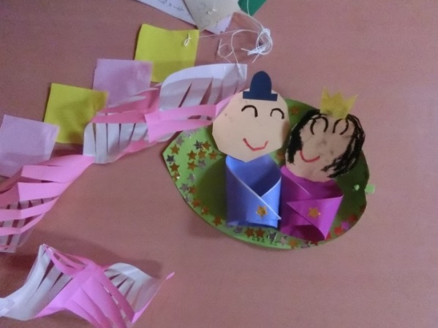
蒸し暑い梅雨の時期になりましたね☂
でも、すくすく広場では、多目的ルームがあるので
雨の日でも遊べますよ（＾＾）
ぜひ、すくすく広場に遊びに来てくださーい！
また、7/4（土）には園の行事で七夕会をします。
すくすくのお友達も一緒に楽しみましょー（^0^）
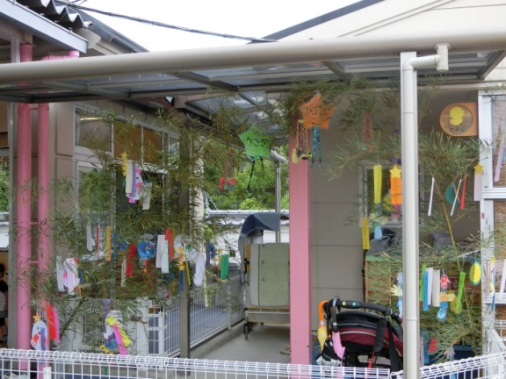

7月の園庭開放日・多目的ルーム及び行事予定
2日（木）園庭開放 午前 １０:００～１１:００
4日（土）七夕会 午前 ９:００～
7日（火）園庭開放 午前 １０:００～１１:００
9日（木）園庭開放 午前 １０:００～１１:００
14日（火）園庭開放 午前 １０:００～１１:００
16日（木）園庭開放 午前 １０:００～１１:００
21日（火）園庭開放 午前 １０:００～１１:００
23日（木）園庭開放 午前 １０:００～１１:００
24日（金）お誕生日会 午前 １０:００～１１:００
28日（火）お誕生会 午前 １０:００～１１:００
30日（木）園庭開放 午前 １０:００～１１:００
※保育園には駐車場がありませんので、市営駐車場等をご利用の上お越しください。
ご負担をおかけしますが、ご理解、ご協力をお願いします。くれぐれも保育園付近には駐車しないでください。
※園の行事等で園庭開放が中止になる場合がありますので、ご了承ください。
※7/7（火）からタライに水を入れ、水遊びもしたいと思います。持ち物に
着替え、水筒などご持参下さい。

